课程名称 | 数据结构
实验项目编号 | 1505P001103 | 实验项目名称 | 单链表的基本操作
实验学时 | 2 | 实验日期 | 2018.9.28 | 成绩
学生学号 | 20160566140 | 学生姓名 | 陈贺 | 成绩
实验地点 | 敬信楼504 | 指导教师 | 姜代红 | 成绩

实验三 单链表的基本操作
实验预备知识：
1．熟练运用指针进行程序设计，掌握结构体指针。
2．掌握使用结构体指针访问结构体变量。
3．掌握指针作为函数的参数使用。
4．理解单链表的含义、目的和处理方法。

一、实验目的
1．掌握线性表的链式存贮结构及基本操作，深入了解链表的基本特性，以便在实际问题背景下灵活运用它们。
2．巩固该存贮结构的构造方法，深入理解和灵活掌握链表的插入、删除等操作。

二、实验环境
⒈ 硬件：每个学生需配备计算机一台。操作系统：DOS或Windows；
⒉ 软件：DOS或Windows操作系统+Turbo C；

三、实验要求
1．定义一链表类型，并定义带有头结点的单链表。
2．将教材中链表的建立、初始化、插入、删除等函数实现。
3．链表能够存储10名学生的基本信息（包括姓名、学号和成绩）。
4．由主函数按照用户要求对各个链表操作访问。
5．每次操作之前要有明确的说明，操作后要输出操作结果。
6．分析顺序表链表的插入、删除、查找的时间和空间复杂度。

四、实验内容
1．在自己的U盘的“姓名+学号”文件夹中创建“实验3”文件夹，本次实验的所有程序和数据都要求存储到本文件夹中。
2．完成链表操作的如下函数：
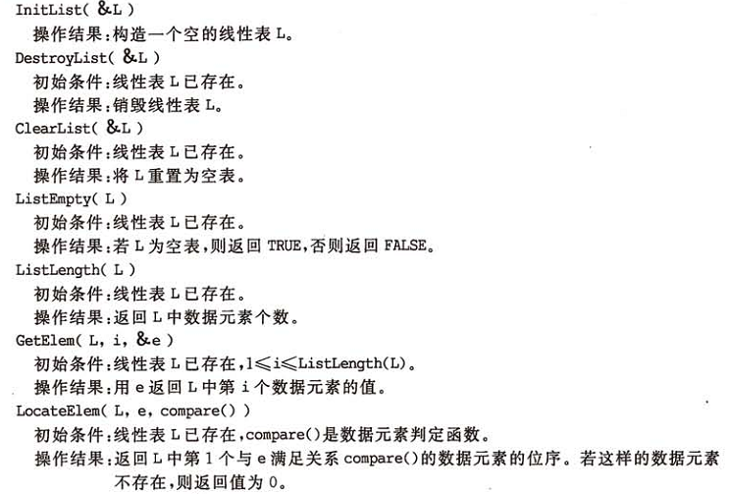
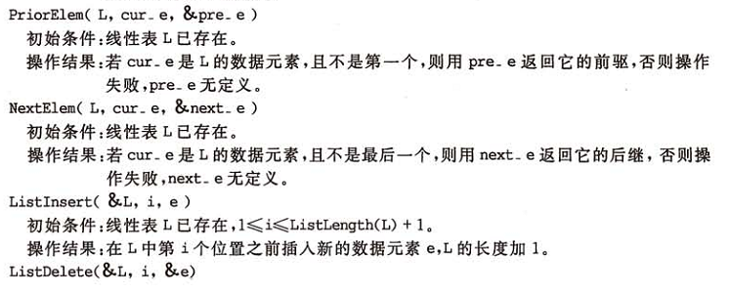
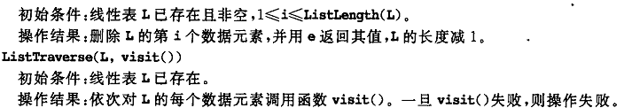
3．在主函数中提示用户选择数据表操作，例如：
请选择对顺序表的操作，操作菜单如下：
*******************************************************
建立链表表（C）
初始化链表表（N）
链表中插入元素（I）
链表中删除元素（D）
……
退出系统（E）
*******************************************************
作者：***

五、思考题
1. 实现单链表就地逆置操作。
2. 建立一个循环链表，并且实现插入、删除操作。
3. 建立一个双向循环链表。
4. 建立一个双向循环链表,在双向链表中实现基本操作。
5．用单链表实现两个多项式的和。
6．将两个递增的单链表合并成一个非递减的单链表。

六、报告要求
1．认真书写实验报告，字迹清晰，格式规范。报告中应写清姓名、学号、实验日期、实验题目、实验目的、实验要求、实验原理（系统主要工作流程图）。
2．报告中应书写主要源程序，且源程序中要有注释。
3．报告中应包含运行结果及结果分析。如调试通过，请注明‘通过’并写出输入的数据及运行结果。
4．报告最后包含实验总结和体会。
5．给出时间和空间复杂度分析。
6．如未调试通过或结果不正确，试分析原因，利用课余时间独立完成，完成后方可书写实验报告。

源代码：
/*****************
*班级：16计转本
*姓名：陈贺
*学号：20160566140
*实验三单链表的基本操作
*****************/
#include <stdio.h>
#include <stdlib.h>
#include <string.h>
#include <malloc.h>
#define LEN sizeof(struct lnode_ch)
#define LEN1 sizeof(struct hc_stu)

struct hc_stu
{
char name[3];
char num[3];
int cj;
};

struct lnode_ch
{
struct hc_stu *data;
struct lnode_ch *next;
};

void main()
{
struct lnode_ch *jll();
void cshl(struct lnode_ch * head);
void crl(struct lnode_ch * head);
void scl(struct lnode_ch * head);
void hbl(struct lnode_ch * h1, struct lnode_ch * h2, struct lnode_ch * h3);
struct lnode_ch *h1, *h2, *h3;
char f;
int i, k = 0;
printf("请选择对链表的操作，操作菜单如下：\n");
for (i = 0; i < 40; i++)
printf("*");
printf("\n建立链表(C)\n");
printf("初始化链表(N)\n");
printf("链表中插入元素(I)\n");
printf("链表中删除元素(D)\n");
printf("合并链表(H)\n");
printf("退出系统(E)\n");
for (i = 0; i < 40; i++)
printf("*");
do
{
printf("\n输入大写字母按Enter确定:");
_flushall();
f = getchar();
if (f == 'C')
{
if (k == 0)
h1 = jll();
else
h2 = jll();
k++;
}
else if (f == 'N')
{
if (k == 1)
cshl(h1);
else
cshl(h2);
}
else if (f == 'I')
{
if (k == 1)
crl(h1);
else
crl(h2);
}
else if (f == 'D')
{
if (k == 1)
scl(h1);
else
scl(h2);
}
else if (f == 'H')
{
h3 = jll();
hbl(h1, h2, h3);
}
} while (f != 'E');
}

struct lnode_ch *jll()
{
struct lnode_ch *head;
head = (struct lnode_ch *)malloc(LEN);
if (!head)
printf("出错!\n");
head->next = NULL;
return (head);
}

void cshl(struct lnode_ch *head)
{
void printl(struct lnode_ch * head);
char x[3], y[3];
int z;
struct lnode_ch *p1 = head, *p2;
printf("请输入信息以-1结束:\n");
scanf("%s %s %d", x, y, &z);
while (z != -1)
{
p2 = (struct lnode_ch *)malloc(LEN);
if (!p2)
printf("出错!\n");
p2->data = (struct hc_stu *)malloc(LEN1);
if (!p2->data)
printf("出错!\n");
strcpy(p2->data->name, x);
strcpy(p2->data->num, y);
p2->data->cj = z;
p2->next = NULL;
p1->next = p2;
p1 = p2;
scanf("%s %s %d", x, y, &z);
}
printl(head);
}

void crl(struct lnode_ch *head)
{
void printl(struct lnode_ch * head);
int j;
struct lnode_ch *p, *p1 = head;
printf("请输入要插入信息的位置:");
scanf("%d", &j);
while (j-- > 1)
p1 = p1->next;
p = (struct lnode_ch *)malloc(LEN);
if (!p)
printf("出错!\n");
p->data = (struct hc_stu *)malloc(LEN1);
if (!p->data)
printf("出错!\n");
printf("请输入要插入的信息:\n");
scanf("%s %s %d", p->data->name, p->data->num, &p->data->cj);
p->next = p1->next;
p1->next = p;
printl(head);
}

void scl(struct lnode_ch *head)
{
void printl(struct lnode_ch * head);
int j;
struct lnode_ch *p1 = head, *p2 = head->next;
printf("请输入要删除信息的位置:");
scanf("%d", &j);
while (j > 1)
{
p1 = p1->next;
p2 = p2->next;
j--;
}
printf("删除的信息为:%s,%s,%d\n", p2->data->name, p2->data->num, p2->data->cj);
p1->next = p2->next;
free(p2);
printl(head);
}

void hbl(struct lnode_ch *h1, struct lnode_ch *h2, struct lnode_ch *h3)
{
void printl(struct lnode_ch *head);
struct lnode_ch *p1, *p2, *p3;
p1 = h1->next;
p2 = h2->next;
h3 = p3 = h1;
while (p1 && p2)
{
if (p1->data->cj > p2->data->cj)
{
p3->next = p1;
p3 = p1;
p1 = p1->next;
}
else
{
p3->next = p2;
p3 = p2;
p2 = p2->next;
}
}
p3->next = p1 ? p1 : p2;
free(h2);
printl(h3);
}

void printl(struct lnode_ch *head)
{
struct lnode_ch *p = head->next;
printf("当前表中元素如下:\n");
while (p->next != NULL)
{
printf("%s,%s,%d\n", p->data->name, p->data->num, p->data->cj);
p = p->next;
}
printf("%s,%s,%d\n", p->data->name, p->data->num, p->data->cj);
}

运行截图：
